Šahovski klub Križevci
Potočka ulica 26
Križevci

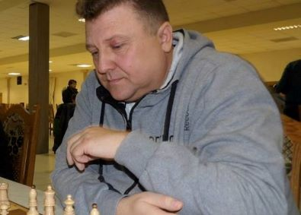
Šahovski klub Križevci, Križevci
&
Šahovski klub Tomislav-Goran, Sveti Ivan Žabno

organiziraju:

2.Memorijal Roberta Šante

RASPIS

DATUM, MJESTO I VRIJEME ODRŽAVANJA: Nedjelja 04.06.2023. u Križevcima, hotel „Kalnik“ Trg Svetog Florijana 15 s početkom u 10,00 sati.

PRAVO NASTUPA: Svi igrači iz zemlje i inozemstva sa određenim FIDE ID brojem. Uz glavni A-turnir održat će se i kadetski turnir U11 za igrače rođene 2012 godine i mlađe. Broj igrača je ograničen na 60 u A-turniru i 30 na kadetskom turniru.

SUSTAV NATJECANJA I TEMPO IGRANJA: Švicarski sustav 7 kola, računalno sparivanje, a tempo igre je 10 minuta po igraču sa dodatkom od 5 sekundi za svaki odigrani potez počevši od prvog.

REJTING: Turnir se obračunava za FIDE rapid listu.

NAGRADE: A-turnir: Pehari za prva tri mjesta u ukupnom poretku te medalje za najuspješnije kadete, juniore i veterane. Turnir U11: medalje za prva tri mjesta u ukupnom poretku, te medalje za najuspješnije do 7 i 9 godina.

KOTIZACIJA: 8 € po igraču u predprijavi a na dan turnira 10 €. U cijenu kotizacije je uračunat zajednički ručak.

VREMENIK TURNIRA:
- okupljanje sudionika, prijave i otvaranje memorijala 9,00 -10,00
- održavanje turnira 1-7 kola te proglašenje pobjednika 10,00-14,00
- zajednički ručak za sve sudionike u 14,00

PRIJAVE: Predprijave se zaprimaju na e-mail: borislav.vidovic@gmail.com i na broj mobitela: 098 504621 do subote 03.06.2023. u 20,00 sati, a prijave na dan turnira do 9,45 sati.

Rekvizite osigurava organizator!

Suci 2. Memorijala Roberta Šante su: Borislav Vidović (glavni sudac), Goran Martić (zamjenik glavnog suca) i Goran Kušec. Odluke suca su konačne i izvršne.

Križevci; 04.05.2023. godine

Direktor turnira:
Igor Kudeljnjak

